7. Primární informační prameny
Informační prameny jsou informace a nosiče těchto informací. Dělíme je na:
Primární informační prameny - zdroje obsahující informaci, např. kniha, článek, elektronický dokument.
Sekundární informační prameny – jsou odvozené od primárních zdrojů nebo je popisují, např. bibliografický záznam, citace, rejstřík, anotace, bibliografické databáze, bibliografické katalogy.

Typy primárních informačních pramenů
Kniha – monografie, příručka, učebnice, skripta, sborník, encyklopedie, atlas, atd. | Časopis (periodikum) – noviny, časopis, ročenka, atd.
Článek – úvodník, přehledový článek, kazuistika, recenze, dopis redakci, atd. | Vědecká a kvalifikační práce – závěrečná zpráva, atestační práce, diplomová práce, habilitační práce, doktorská práce apod.

Primární informační prameny mohou být tištěné nebo elektronické (digitální).
Primární informační prameny je možné pořídit:
Koupě v kamenném obchodě
Koupě přes internet (Amazon, BookStore, Neoluxor)
Vypůjčení v knihovně
Stažení elektronické verze z Internetu
GoogleBooks - http://books.google.cz/
Digitální knihovny/archivy/repozitáře

Knihovny kromě vypůjčení publikace, poskytují řadu dalších knihovnicko-informačních služeb:
Prezenční/absenční výpůjčky
Pořízení kopií tištěných nebo elektronických (např. služba VPK - Virtuální polytechnická knihovna), z domácích i zahraničních zdrojů
Přístup do placených i volně přístupných informačních zdrojů/databází
Meziknihovní výpůjční služby
Mezinárodní meziknihovní výpůjční služby
Zpracování rešerší (tj. vyhledání informačních pramenů na určité téma)

Knihovny v ČR – výběr pro obor Biomedicínské inženýrství, ČVUT Kladno
Ústřední knihovna ČVUT + pobočky na fakultách | http://knihovny.cvut.cz/
Národní technická knihovna | http://www.techlib.cz/
Národní lékařská knihovna | http://www.nlk.cz/
1. LF UK | http://uvi.lf1.cuni.cz/
2. LF UK | http://knihovna.lf2.cuni.cz/
3. LF UK | http://www.lf3.cuni.cz/cs/pracoviste/svi/
Národní knihovna ČR | http://www.nkp.cz/
Knihovna AV ČR | http://www.lib.cas.cz/
Středočeská vědecká knihovna Kladno | http://www.svkkl.cz/

Existuje více možností jak zjistit, kde se určitý dokument nachází:
Jednotlivé katalogy knihoven
Portál Medvik | http://www.medvik.cz/
Souborný katalog Caslin | http://www.caslin.cz/
Jednotná informační brána - JIB | http://www.jib.cz/
WorldCat | http://www.worldcat.org/
NUŠL – Národní úložiště šedé literatury | http://www.nusl.cz/
Digitální knihovny/archivy/repozitáře
WebArchiv | http://www.webarchiv.cz/

Jednotlivé katalogy knihoven
Knihovny umožňují přístup ke svým fondům přes volně přístupné katalogy (online katalogy, opacy). V katalozích je možné vyhledávat podle různých kritérií, prohlížet si rejstříky. Katalogy nabízejí i lokační funkci, můžeme zjistit, kde se dokument nachází a zda je možné si ho vypůjčit případně rezervovat.

Souborné katalogy
Portál Medvik
Umožňuje přístup k biomedicínským informačním zdrojům Národní lékařské knihovny a spolupracujících institucí, včetně Bibliographia medica Čechoslovaca a českého překladu tezauru MeSH.
Souborný katalog Caslin
Souborný katalog Caslin buduje Národní knihovna ČR. Katalog poskytuje informace o fondech českých knihoven a institucí, které do souborného katalogu Caslin přispívají. Katalog obsahuje přes 4 mil. záznamů různých typů dokumentů. Uživatel se může prostřednictvím souborného katalogu propojit do lokálních katalogů.
Jednotná informační brána – JIB
Umožňuje uživatelům z jednoho místa jedním vyhledávacím rozhraním využívat různé české a zahraniční zdroje (katalogy knihoven, souborné katalogy, plnotextové databáze, atd.). Jedná se o tzv. federativní vyhledávání – online prohledávání více zdrojů z jednoho místa.
WorldCat
Souborný katalog, který nabízí vyhledávání dokumentů z katalogů knihoven celého světa. Je vytvářen v OCLC (Online Computer Library Center). Katalog představuje nejobsáhlejší a nejúplnější katalog na světě. Obsahuje cca 110 milionů bibliografických záznamů knih, periodických publikací, článků, videozáznamů, zvukových nahrávek, elektronických knih atd. U každého záznamu je možné zjistit, ve které nejbližší knihovně se dokument nachází.

Digitální repozitáře, archivy, knihovny
Řada organizací (knihovny, vysoké školy, vědecké organizace) buduje digitální repozitáře/archivy/knihovny, jejichž obsahem jsou elektronické nebo digitalizované dokumenty v plném textu. Patří sem např.:
Národní úložiště šedé literatury (NUŠL) – provozuje Národní technická knihovna
WebArchiv – archivované materiály webových stránek s doménou CZ, provozuje Národní knihovna ČR
Více informací o knihovnách je možná získat na portálech:
Knihovny.cz - http://www.knihovny.cz/
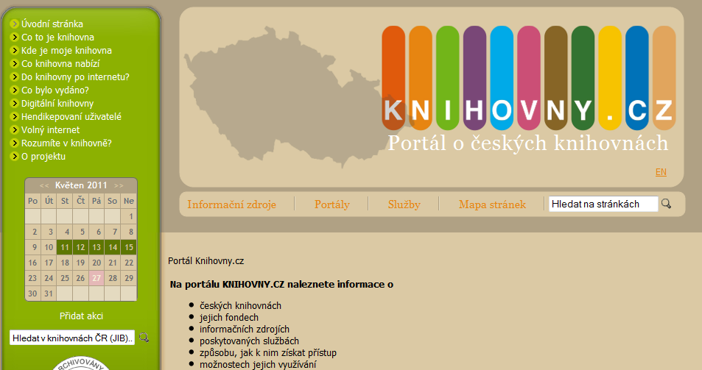
Ptejte se knihovny - http://www.ptejteseknihovny.cz/

